Федеральное государственное автономное образовательное учреждение высшего образования

«Южный федеральный университет»

Институт математики, механики и компьютерных наук им. И.И.Воровича

Кафедра прикладной математики и программирования

Направление 01.03.02 - Прикладная математики и информатика

**ОТЧЁТ**

по индивидуальному заданию

Студентка 4 курса:

*Довгаль Ольга Павловна*

Преподаватель:

*Ассистент Баглий Антон Павлович*

**Постановка задачи:**

Необходимо реализовать непараллельное и параллельное умножение матриц. Опытным путём получить оптимальный размер блока матрицы. Сравнить время расчёта во всех случаях.

**Ход работы:**

1. Проверим корректность алгоритма на малых значениях параметров. А именно возьмём матрицы размера $4×4$ и размер блока равный
2. Выполним умножение матриц в каждом из указанных случаев и убедимся, что все реализации поставленной задачи дают один и тот же результат:

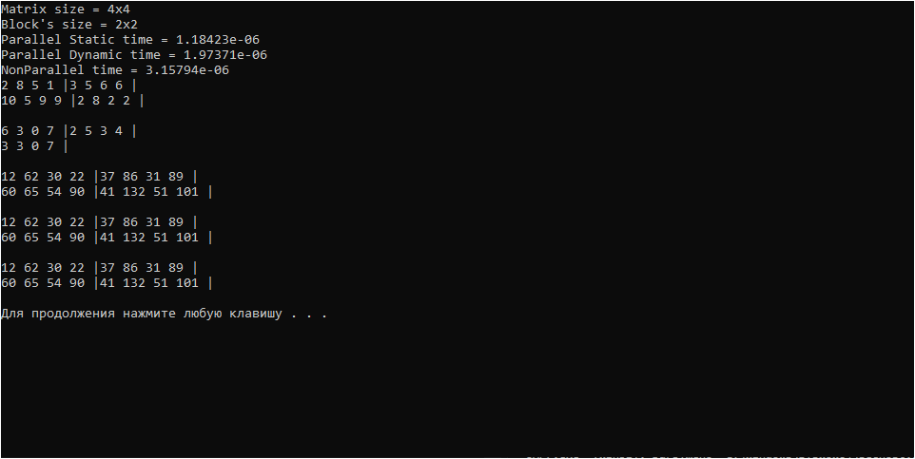

1. Опытным путём вычислим оптимальный размер блоков: Зададим матрицы размеров $1024×1024$ и количество потоков равное

Размеры блоков будем изменять в цикле по степеням двойки, начиная с $2×2$ и заканчивая размером в $512×512$ элементов.

1. Проведём сравнение четырёх вариантов реализации:

* Алгоритм с параллельной реализацией через schedule static
* Алгоритм с параллельной реализацией через schedule dynamic
* Алгоритм с непараллельной реализацией

В таблице ниже представлена зависимость времени выполнения расчёта (в секундах) от размера блока (в количествах элементов в строке блока):

|  |  |  |  |  |  |  |  |  |  |
| --- | --- | --- | --- | --- | --- | --- | --- | --- | --- |
|  | 2 | 4 | 8 | 16 | 32 | 64 | 128 | 256 | 512 |
| Parallel Static | 10.9748 | 3.54127 | 2.67294 | 2.51693 | 2.55737 | 2.52913 | 3.08209 | 3.83387 | 5.66217 |
| Parallel Dynamic | 11.4798 | 3.50265 | 2.65841 | 2.46072 | 2.48695 | 2.51722 | 3.8348 | 3.64628 | 5.80093 |
| NonParallel | 13.8091 | 6.51145 | 5.78217 | 5.67999 | 5.67442 | 6.08809 | 6.68924 | 7.30092 | 11.5477 |

Далее построим графики зависимости времени выполнения от размера блока (размеры блоков изменяются по степеням двойки):

**Выводы:**

Построенный график показывает, что параллельные алгоритмы на порядок быстрее непараллельного. Также заметен небольшой скачок во времени исполнения параллельного динамического алгоритма на блоке размера 128x128, что скорее всего связанно с его архитектурой «first come - first served», то есть он где-то внешний цикл занимает место внутреннего цикла и это тормозит весь процесс. Динамический алгоритм обгоняет по времени статический практически на всех представленных размерах блоков, кроме краевых и 128x128.

Точкой минимума по времени исполнения является алгоритм с параллельной динамической реализацией при размере блоков 16x16. То есть 16x16 $-$ наиболее оптимальный размер блока для реализации данного варианта блочного умножения матриц.

**Характеристики компьютера:**

